Vzdělávací obor: Dějepis
Očekávaný výsledek učení: CAS-DEJ-001-ZV9-005
Posoudí, jak se připomínání historických událostí a tradic podílí na utváření jeho osobní identity a identity lidí v jeho okolí.
Popis úrovně Splněno
- Vlastními slovy popíše státní a ostatní svátky, významné dny a výročí v ČR (včetně vybraných dnů na nadnárodní úrovni), přiřadí je k datům v kalendáři.
- Vysvětlí důvody jejich slavení a připomínání, využívá k tomu historické události, tradice a obyčeje s nimi spojené.
- Doplňuje kalendář událostmi, které sám považuje za významné nebo je jako významné vnímají lidé v jeho okolí.
- Vysvětlí, jak svátky a výročí ovlivňují to, jak vnímá sebe sama, jak se vnímají lidé v jeho okolí nebo v celém státě.
- Uvede příklady politického zneužívání svátků v minulosti.

Minimální doporučená úroveň: Uvede příklady státních svátků a dalších významných dnů a popíše, co pro něj znamenají.

Obsah šablony | Obecný popis
1. Popis ilustrace pro běžné žáky | Popisuje ilustraci pro běžné žáky se zapojením žáků s LMP.
Krátký textový popis / anotace ilustrace k OVU | Poskytuje anotaci ilustrace k OVU.
Zapojení žáků s LMP do realizace ilustrace | Popisuje způsoby zapojení žáka s LMP do výuky a úpravy práce s ilustrací s ohledem na jeho vzdělávací potřeby.
2. Zadání pro žáky | Obsahuje obecný přehled aktivit, které žáci v průběhu hodiny plní, včetně práce s obrázky, textem, pracovním listem, diskuzí a reflexí.
Zadání pro žáky I – žák s LMP pracující ve skupině žáků bez LMP | Vymezuje organizaci práce žáka s LMP ve skupině žáků bez LMP a popisuje přizpůsobení úkolů jeho možnostem.
Zadání pro žáky II – žák s LMP pracující individuálně ve skupině žáků bez LMP | Popisuje variantu individuální práce žáka s LMP v rámci běžné třídy žáků bez LMP se zjednodušenými materiály a podporou.
Zadání pro žáky III – žák pracující ve skupině žáků s LMP | Představuje variantu výuky ve skupině žáků s LMP s důrazem na názornost, jednoduchou strukturu a základní porozumění.
3. Vazba na klíčové kompetence | Ukazuje propojení výuky s rozvojem klíčových kompetencí žáků.
4. Popis ověřování | Shrnuje způsoby, kterými učitel ověřuje naplnění stanovených cílů výuky.
5. Metodický komentář | Shrnuje hlavní didaktické a metodické principy, z nichž šablona vychází, a upozorňuje na klíčové aspekty práce učitele s žákem s LMP.
6. Zdroje | Uvádí seznam použitých podkladů a zdrojů využitých při přípravě a realizaci výuky.

Proč slavili ve středověku Vánoce?
Navazuje na původní ilustrace autora Mgr. Daniela Guńky
(odkaz: https://prohlednout.rvp.cz/metodika/cas-dej-001-zv9-005)
Autor ilustrace k MDÚ: Mgr. Tomáš Bedrna

Popis ilustrace pro běžné žáky

Krátký textový popis / anotace ilustrace k OVU
Lekce uvede žáky do způsobu, jakým se Vánoce slavily ve středověku, a vede je ke konfrontaci s tím, jak a proč slavíme Vánoce dnes, a obecně k hlubšímu zamyšlení, k čemu jsou dobré tradice a slavení svátků.

Zapojení žáků s LMP do realizace ilustrace
Běžní žáci v rámci výuky na základě práce s historickým textem a společné diskuse poznávají, jakým způsobem se slavily Vánoce ve středověku, a zasazují tyto oslavy do historického kontextu v ilustraci Daniela Guńka. Uvědomují si, jaké byly hlavní důvody slavení Vánoc v minulosti, jaký význam měly náboženské a společenské tradice a v čem se liší od současného prožívání Vánoc. Žáci porovnávají motivy a průběh středověkých vánočních oslav se současností, formulují vlastní názory a argumentují na základě informací z textu. Zároveň naslouchají názorům spolužáků, učí se je respektovat a kultivovaně diskutovat. Cílem této aktivity je uvědomění si významu tradic, jejich proměnlivosti v čase a role svátků v životě společnosti i jednotlivce.
Tato aktivita žákům s lehkým mentálním postižením (LMP) pomáhá pochopit význam Vánoc prostřednictvím konkrétních příkladů a srovnání se současným životem, který je jim blízký. Žáci s LMP získávají zkušenost s vyjádřením vlastního názoru, učí se naslouchat druhým a zapojovat se do jednoduché diskuse v bezpečném a podporujícím prostředí. Aktivita přispívá k rozvoji komunikačních dovedností, porozumění historickému textu a uvědomění si hodnoty tradic, které mají smysl i v dnešní době.
Ilustrace k MDÚ je zpracována pro využití ve výuce žáků s LMP v těchto organizačních formách:
- Žák s LMP pracující skupinově s žáky bez LMP / zadání pro žáky I
- Žák s LMP pracující individuálně ve skupině žáků bez LMP / zadání pro žáky II
- Žák pracující ve skupině žáků s LMP / zadání pro žáky III

Zadání pro žáky

Zadání pro žáky I

žák s LMP pracující ve skupině žáků bez mentálního znevýhodnění
Žák s LMP vzdělávaný v běžné třídě spolupracuje se skupinou spolužáků bez LMP. Do skupinové práce se zapojuje aktivně, účastní se společných aktivit a přidává své názory. V některých částech práce musí učitel upravit nároky kladené na žáka s LMP podle jeho schopností, aby byla práce pro něj zvládnutelná.
- Úvod do tématu
Zamyšlení, proč slavíme Vánoce
Zde úprava není potřeba, žák s LMP může spolupracovat ve skupině a diskutovat s ostatními na téma „proč slavíme Vánoce“. Cílem je, aby žák s LMP dospěl k závěru, že téma hodiny se týká Vánoc – jejich tradic, významu a oslav.
Úkol pro všechny žáky:
- Proč podle vás dnes slavíme Vánoce?
- Proč podle vás obecně slavíme svátky? Zkuste napsat víc než jen jeden důvod.

- Práce s textem „Proč ve středověku slavili Vánoce“
Učitel rozdá všem žákům text o vánočních tradicích. Žák s LMP pracuje s podporou na upraveném individuálním textu.
Úkol pro všechny žáky:
- Přečtěte si text popisující Vánoce ve středověku (kolem 12. století). Čtení si můžete rozdělit ve skupině.
- Podtrhněte jednou barvou zvyky, které znáte. Podtrhněte jinou barvou věci, které vás překvapují a nečekali byste je. Text je vytvořený na základě knihy Zdeňka Smetánky „Legenda o Ostojovi“.
Pro žáka s LMP učitel připraví zjednodušený text, který si žák s LMP přečte samostatně či s dopomocí učitele či asistenta pedagoga dle jeho schopností. Text je nezbytné zjednodušit a zkrátit. Učitel může zvětšit písmo a zvýraznit některé důležité pasáže. Při práci s textem pro žáka s LMP je klíčové přizpůsobit délku a složitost textu, v případě potřeby lze také zvětšit písmo. Možné je i vybrat pro žáka s LMP jen část z běžného textu a ten označit nebo doplnit. Doporučuje se využívat obrázky, protože lépe fixují představu a podporují porozumění žáků s LMP.

Upravený text pro žáka s LMP
Přečti si krátký text o tom, jak lidé slavili Vánoce ve středověku. Při čtení přemýšlej, co bylo dříve jiné a co je podobné dnešku. Všímej si toho, jak lidé trávili Štědrý den, jaké měli zvyky, co jedli a čemu věřili. Po přečtení textu budeš pracovat s obrázky. Rozdělíš je na Vánoce dříve a Vánoce dnes. Nakonec si společně řekneme, co se ti na středověkých Vánocích líbí, a co se
ti na nich nelíbí. Nehledáme správnou nebo špatnou odpověď – důležité je, že o tom přemýšlíš a řekneš svůj názor.
A) Čas před Vánoci
Před Vánoci je hodně tmy a málo světla. Lidé věřili, že v tomto čase mají větší sílu zlé síly. Proto byli opatrní a snažili se chránit dům i zvířata. Dělali hluk, práskali bičem a stavěli překážky ke dveřím domu a chléva. Po vsi chodily masky. Na první pohled to vypadalo jako zábava, ale lidé věřili, že tím zlé síly vystraší nebo zmatou. Církev chtěla klid a ticho, ale lidé si stále pamatovali staré pohanské zvyky a báli se neviditelných sil.

B) Lucie a ochrana domu
Na svátek svaté Lucie se uklízelo. Čistota měla dům chránit. Velmi důležitý byl česnek. Lidé ho jedli, kreslili s ním kříže na domy a stáje a dávali ho i zvířatům. Do dveří se stavěly překážky a nad dveře se věšely ochranné předměty. Lidé také dům vykuřovali. Pastýři chodili po vsi a troubili, aby zahnali zlé síly. Ženy v té době nepředly. Možná tím uctívaly starou ochránkyni domácích prací. V domě se přes noc nechávalo jídlo jako oběť.

C) Vánoční čas
Vánoce byly nejdůležitější částí roku. Začínaly 25. prosince narozením Ježíše a končily 6. ledna svátkem Tří králů. Nový rok tehdy začínal 25. prosince. Vánoční doba trvala 12 dní. Lidé věřili, že každý den ukazuje, jaký bude jeden měsíc příštího roku.

D) Štědrý den
Na Štědrý den se nesmělo nic měnit. Vše muselo probíhat stejně jako jindy, jinak hrozila smůla. Hospodář dělal jen nutné práce. Chráníval dům větvičkami z jedle nebo jalovce. Dával je nad dveře, do chléva i do světnice. Hospodyně se starala o vaření. Nikomu nic nepůjčila, aby z domu neodešlo štěstí. Podle toho, jak se povedlo pečivo, lidé odhadovali budoucí úrodu. Hospodyně se dotýkala stromů rukama od těsta, aby dobře plodily. Po poledni se už péct nesmělo.

E) Koleda
Koleda byla velmi důležitá. Lidé věřili, že přináší štěstí a hojnost. Koledníci dostávali dary. Důležitý byl také polazník – první člověk, který na Vánoce přišel do domu. Měl to být zdravý mladý chlapec. Přinášel jedlovou větvičku, která měla zajistit štěstí. Když první přišla žena, lidé se báli neštěstí.

F) Štědrovečerní večer
Před večeří se do uklizené světnice rozprostřela sláma. Sláma symbolizovala pole, chléb a sílu země. Večeře začínala s první hvězdou. Hospodář a hospodyně si přáli dostatek zvířat a jídla v příštím roce. Lidé věštili budoucnost podle počasí nebo jídla. Velmi důležité bylo rozkrojení jablka – podle něj se poznalo zdraví nebo smůla.

G) Jídlo a víra
Na večeři se jedla kaše, pečivo, luštěniny, ořechy, ovoce, med a někdy maso. Každé jídlo mělo svůj význam. Luštěniny znamenaly dostatek, ořechy nový život. Zbytky dostala zvířata nebo se dávaly na pole a do zahrady. Lidé mysleli i na mrtvé předky – nechávali jim kousek jídla na stole nebo v koutě. Něco dostal i oheň. I když byli lidé křesťané a chodili do kostela, stále věřili starým zvykům a magii spojené s přírodou.
- Práce s textem „Proč ve středověku slavili Vánoce“
Učitel připraví krátký výklad o Vánocích ve 12. století, zaměřený na jednoduchý život lidí, víru a tradice. Důležité je pro žáka s LMP zdůraznit klíčové rozdíly:
- Návštěva kostela – Vánoce byly především náboženským svátkem, lidé se účastnili bohoslužeb.
- Dárky se nedávaly – důležitá byla přítomnost rodiny a dostupnost jídla.
- Jídlo bylo skromné – chléb, kaše, zelenina; maso jen výjimečně.
- Domy bez výzdoby – žádné stromečky ani světýlka, výzdoba jen v kostele.
- Společné chvíle s rodinou – modlitby, vzájemná podpora a vděčnost.

Učitel využívá názorné pomůcky – obrázky, ilustrace, krátká videa či prezentace. U žáků s LMP doporučeno: klást jednoduché otázky typu „Měli lidé ve středověku doma ozdobené stromečky?“ nebo „Dávali si lidé dárky?“ a podporovat krátké, jednoduché odpovědi. Diskuse může být doplněna prací s kartičkami, kde žáci přiřazují jednotlivé obrázky ke středověkým nebo dnešním Vánocům a porovnávají je.

Obrázkové kartičky pro žáky s LMP – Vánoce „TEHDY vs. DNES“
Dostaneš obrázkové kartičky, které ukazují Vánoce dříve a Vánoce dnes. Nejprve si všechny obrázky dobře prohlédni a řekni, co na nich vidíš. Potom je rozděl do dvou skupin podle toho, zda patří k Vánocům dříve, nebo k Vánocům dnes. Při práci přemýšlej, čím se Vánoce ve středověku lišily od těch dnešních a co měly společného. Odpovídej na otázky učitele, který ti může pomoci. Nakonec řekni, co se ti na středověkých Vánocích líbí, a co se ti na nich nelíbí. Můžeš pracovat s kamarádem nebo s pomocí učitele. Neexistuje správná ani špatná odpověď, důležité je, že se snažíš přemýšlet a vyjádřit svůj názor.

Obrázkové karty Vánoce dnes a ve 12. století
Vánoční strom  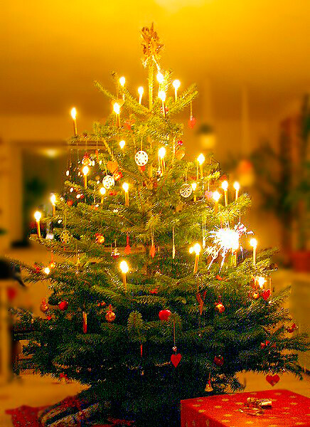 | Štědrovečerní večeře  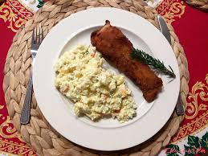 | Vánoční televizní program  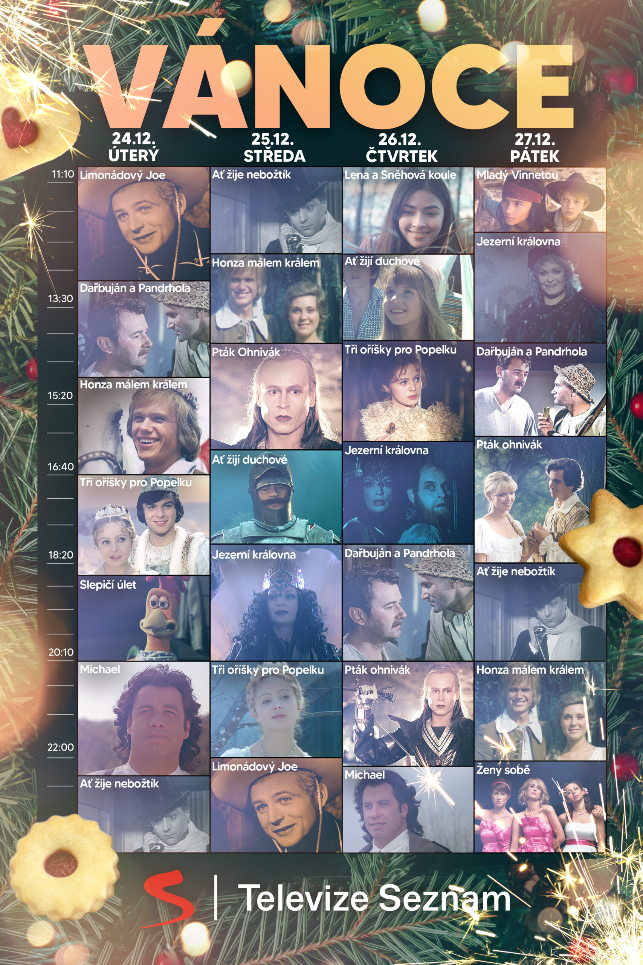
Středověký kostel  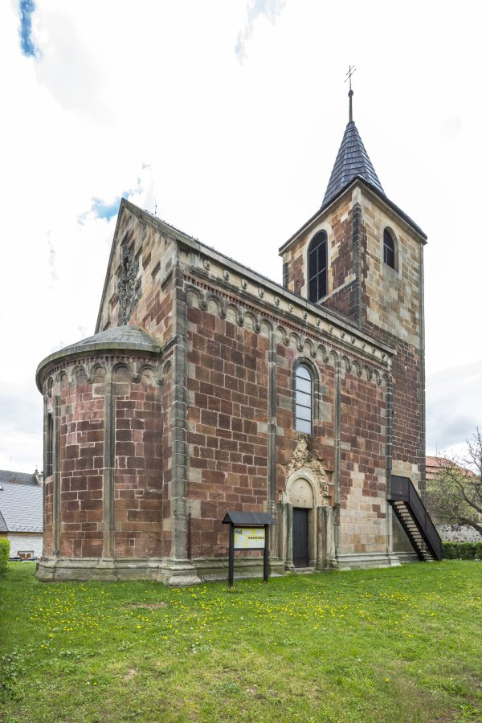 | Dům s vánočním osvětlením  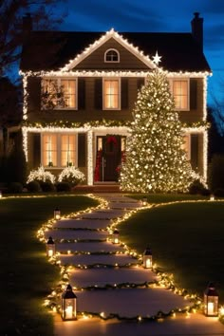 | Středověká rodina  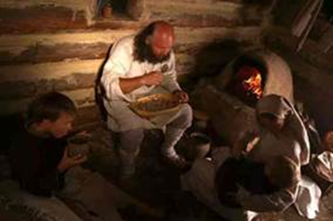
Zdroje:
https://ekolist.cz/aaa/img.php?src=/img_upload/e6ffb6c50bc1424ab10ecf09e063cd63/albums/userpics/10009/Juletraeet.jpg&w=450 (Vánoční stromeček s dárky)
https://cz.pinterest.com/pin/954340977303113540/ (Osvětlený vánoční dům)
https://www.google.com/url?sa=t&source=web&rct=j&url=https%3A%2F%2Fwww.ekucharka.cz%2Frecept%2F2349-smazeny-kapr-s-bramborovym-salatem&ved=0CBUQjRxqFwoTCLjEiZ6u05EDFQAAAAAdAAAAABAI&opi=89978449 (Smažený kapr s bramborovým salátem)
https://blog.seznam.cz/wp-content/uploads/2024/11/seznamtv-schema-vanoce2024-scaled.jpg (Vánoce TV program)
https://www.stredovekekostely.cz/upload/media/42/01-163a0126-54_preview_fit_600x4000.jpg?v=2023-04-21-22-50 (Středověký kostel)
https://i0.wp.com/curiavitkov.cz/wp-content/uploads/2023/02/Rodina.jpg?w=1000&ssl=1 (Středověká rodina)

Pracovní list – středověké Vánoce
Na středověkých Vánocích se mi…
Líbí:___________________________________________________________

Nelíbí:_________________________________________________________

Překvapilo mě, že:
______________________________________________________________

Kdybychom dnes zavedli jeden starý zvyk, byl by to____________________________________________________________

Dnes dodržujeme vánoční zvyky (např. krájení jablka), protože_________________________________________________________

- Přání pro středověkého člověka
V závěrečné fázi hodiny může žák s LMP stejně jako běžní žáci vytvořit vánoční přáníčko pro člověka z raného středověku. Aktivita má výtvarný charakter a jejím cílem je upevnění získaných poznatků hravou formou. Žák do přání vyjádří, co by středověkému člověku přál (např. zdraví, dobrou úrodu, dostatek jídla, ochranu rodiny). Forma přání je volná – kresba, jednoduchý nápis nebo kombinace obojího. Učitel nebo asistent pedagoga poskytuje žákovi podporu podle potřeby. U žáka s LMP není cílem jazyková ani grafická správnost, proto se nehodnotí pravopis, úprava textu ani výtvarná kvalita práce. Důraz je kladen především na porozumění tématu a na obsah sdělení. Smyslem aktivity je, aby žák dokázal pochopit a pojmenovat základní hodnoty, které byly pro středověkého člověka důležité, zejména zdraví, dostatek jídla a úrody, rodina, bezpečí a ochrana. Učitel nebo asistent pedagoga může žáka podle potřeby vést pomocnými otázkami, nabízet příklady nebo umožnit žákovi odpověď formulovat ústně. Vánoční přání lze využít jako závěrečné shrnutí a jednoduché hodnocení hodiny. Učitel sleduje, zda žák porozuměl rozdílům mezi životem ve středověku a dnes a zda je schopen získané poznatky smysluplně použít. Aktivita zároveň podporuje sebedůvěru žáka, kreativitu a pozitivní zakončení výuky.

Příklad vánočního přání pro středověkého člověka (LMP)
Přední strana přáníčka (obrázek):
Příklady:
- kresba rodiny u stolu
- svíčka nebo chléb
- jednoduchý domek
(Učitel může říct: „Nakresli, co bylo pro lidi dříve důležité.“)
Žák může pouze doplnit nebo opsat:
Přeji ti _________________________________________________________
Ať máte dost ___________________________________________________
(nabídka slov: zdraví/jídla/úrodu/rodinu)
Reflexe
Na konci hodiny se všichni žáci zamyslí nad tím, co se dnes naučili o Vánocích, jejich tradicích a zvycích. Každý žák si může odpovědět, zda se jeho názor na Vánoce nebo vánoční zvyky během hodiny změnil. Žák s LMP může odpovídat jednoduše: Ano nebo Ne. Ke své odpovědi krátce vysvětlí, proč si to myslí. Například: „Ano, změnil se můj názor, protože jsem se dozvěděl(a), jak lidé slavili Vánoce ve středověku,“ nebo „Ne, můj názor se nezměnil, protože si stále myslím totéž.“ Poté žáci přemýšlejí, co se jim líbilo a co je překvapilo. Mohou napsat jednoduché věty typu: „Líbilo se mi, že lidé dříve nechávali jídlo pro zvířata,“ nebo „Překvapilo mě, že Vánoce byly dříve bez stromku.“ Učitel nebo asistent pedagoga pomáhá žákům s LMP tím, že nabízí možnosti odpovědí, podporuje formulaci jednoduchých vět a doplňuje příklady, pokud žák neví, co napsat.
Cílem reflexe je, aby žáci dokázali:
- uvědomit si, co se naučili o Vánocích a jejich tradicích,
- porovnat život a zvyky lidí ve středověku s tím, co slavíme dnes,
- jednoduše vyjádřit svůj názor a zamyslet se nad tím, co je nové nebo zajímavé.

Zadání pro žáky II

žák s LMP pracující individuálně ve skupině žáků bez mentálního znevýhodnění
Žák s LMP je vzděláván v běžné třídě společně se spolužáky bez LMP, avšak při plnění úkolů pracuje převážně individuálně. Úkoly řeší ke stejnému tématu jako ostatní žáci, avšak v upravené podobě odpovídající jeho schopnostem a vzdělávacím potřebám. Učitel přizpůsobuje zadání, rozsah učiva i formu práce tak, aby byla pro žáka s LMP zvládnutelná a podporovala jeho porozumění probírané látce.
Žák může při individuální práci využívat digitální technologie, například tablet nebo notebook. Texty a pracovní materiály jsou zkrácené a jazykově zjednodušené, v případě potřeby také graficky upravené (větší písmo, přehledná struktura). V pracovních listech má žák možnost výběru z předem připravených odpovědí, přičemž cílem není rozsáhlá produkce textu, ale porozumění základním pojmům a souvislostem. Argumentace je zjednodušena na omezený počet hlavních bodů.
- Úvod do tématu – individuální práce žáka s LMP
V úvodu hodiny pracuje žák s LMP individuálně, zatímco ostatní žáci se zapojují do společné aktivity. Žák si na tabletu nebo počítači prohlíží obrázky vztahující se k tématu Vánoce. Učitel připraví soubor obrázků, z nichž některé k tématu patří a jiné nikoli. Úkolem žáka je vybrat obrázky, které se vztahují k Vánocům. Učitel nebo asistent pedagoga poskytuje žákovi podporu formou jednoduchých otázek (např. „Patří tento obrázek k Vánocům?“), případně krátkého vysvětlení. Cílem této fáze je aktivizace žáka, upevnění základních pojmů a naladění na téma hodiny.
- Práce s textem – individuální činnost
V další fázi žák s LMP pracuje s upraveným, zkráceným a zjednodušeným textem k probíranému tématu (např. středověké Vánoce). Text je přizpůsoben tak, aby obsahoval pouze klíčové informace a byl doplněn obrázky podporujícími porozumění. Žák pracuje samostatně, případně s podporou učitele nebo asistenta pedagoga. Úkolem žáka je vyhledat základní informace v textu, případně odpovědět na jednoduché otázky s výběrem odpovědí (viz Varianta 1). Důraz je kladen na pochopení hlavní myšlenky textu, nikoli na detailní zapamatování informací.
- Podpora porozumění a individualizace
V průběhu práce učitel využívá názorné pomůcky a propojuje učivo s každodenními situacemi blízkými žákovi (např. Vánoce doma, ve škole, v obci). V případě potřeby se učitel nebo asistent pedagoga zaměřuje také na práci s emocemi, které téma u žáka vyvolává. Cílem je, aby žák porozuměl základnímu obsahu učiva, cítil se při práci jistě a byl schopen se smysluplně zapojit do výuky probíhající v běžné třídě. V této fázi může učitel využít obrázkové kartičky pro žáky s LMP – Vánoce „TEHDY vs. DNES“ (viz Varianta 1).
- Přání pro středověkého člověka
V závěrečné fázi hodiny může žák vytvořit vánoční přáníčko pro člověka z raného středověku (viz Varianta 1).
- Bonusová aktivita pro žáka s LMP – práce s internetem
Jako doplňkovou aktivitu může žák s LMP s pomocí učitele nebo asistenta pedagoga vyhledat na internetu krátké ukázky, které představují oslavy Vánoc v různých evropských státech. Žák může spolužákům ukázat, že Vánoce se slaví v různých zemích odlišně, a upozornit na základní rozdíly (např. jídlo, zvyky, dárky). Vhodným zdrojem je například interaktivní materiál Mapa Vánoc v Evropě (ČT Déčko), který umožňuje jednoduché a názorné porovnání vánočních tradic v jednotlivých zemích. Aktivita podporuje orientaci v informacích, práci s digitálními technologiemi a rozvoj kulturního povědomí.

Práce s interaktivní aplikací Mapa Vánoc v Evropě (ČT Déčko)
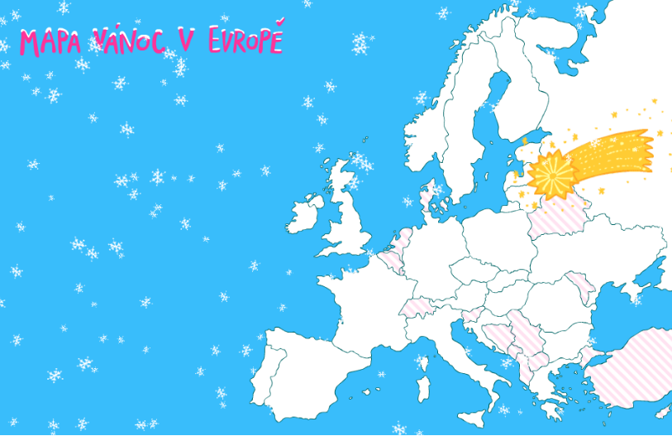 | 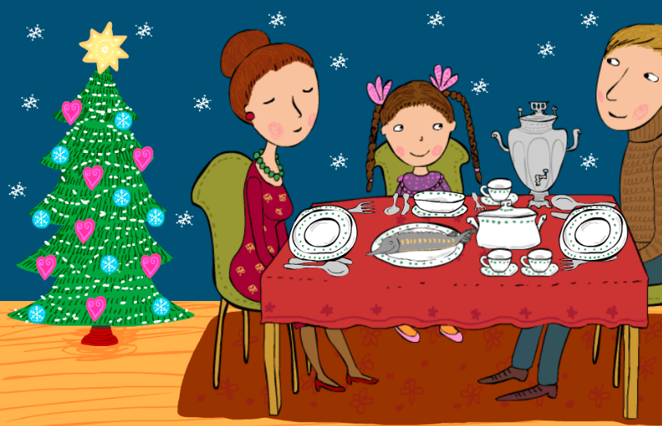
Zdroj:
https://decko.ceskatelevize.cz/hry/mapa-vanoc-js2 (Mapa Vánoc v Evropě)

Zadání pro žáky III

žák pracující ve skupině žáků s lehkým mentálním postižením
V této variantě pracuje učitel se skupinou žáků s LMP, jejichž vzdělávání vyžaduje frontální vedení výuky, minimální doporučenou úroveň učiva, vysokou míru názornosti a jasné strukturování jednotlivých činností. Výuka je vedena pomalejším tempem, s častým opakováním a průběžnou kontrolou porozumění. Úkoly jsou jednodušší, konkrétní a silně vizualizované, důraz je kladen na pochopení základních souvislostí, nikoli na zapamatování detailů. Stejně jako v předchozích variantách učitel využívá digitální technologie, obrázky, krátká videa (např. ČT edu) a jednoduchý výklad, který je doprovázen názornými ukázkami. Jedná se o žáky s LMP vzdělávané ve třídě nebo škole zřízené dle § 16 odst. 9 školského zákona. Výuka probíhá se sníženými výstupy, přičemž klíčovým prvkem je vizualizace učiva a praktická činnost.
- Úvod do tématu
Učitel promítne žákům na interaktivní tabuli, počítači nebo projektoru obrázky či krátkou prezentaci na téma Vánoce (dnes × dříve). Společně se žáky s LMP obrázky pojmenovává a jednoduchými otázkami je vede k přemýšlení nad tématem (viz Varianta 1). Diskusi na téma „Proč slavíme Vánoce“ učitel aktivně moderuje, koriguje odpovědi a pomáhá žákům formulovat myšlenky jednoduchým způsobem. Cílem není správná odpověď, ale zapojení žáků a vytvoření základní představy o významu Vánoc.
- Práce s textem „Proč ve středověku slavili Vánoce“
Žáci pracují s upraveným, zkráceným a jazykově zjednodušeným textem o středověkých Vánocích (viz Varianta 1). Text může být čten společně nahlas, případně po částech s výkladem učitele. Skupiny mohou pracovat se stejným odstavcem nebo s různými krátkými úryvky. Volba způsobu práce je na učiteli. Důraz je kladen na porozumění hlavní myšlence textu.
- Srovnání středověkých a dnešních Vánoc
Žáci pracují s obrázkovými kartičkami (viz Varianta 1).
Učitel žákům pomáhá otázkami typu:
- „Patří to spíš dříve, nebo dnes?“
- „Mají to lidé i dnes?“

- Práce s pracovním listem
Cílem aktivity je, aby žáci s LMP porozuměli hlavním tradicím a zvykům Vánoc ve 12. století a dokázali jednoduchou formou vyjádřit své znalosti a názory. Žáci porovnají Vánoce tehdy a dnes a podpoří sebereflexi a schopnost sdělit, co je pro ně důležité. Před prací s pracovním listem připravte krátký úvod o středověkých Vánocích. Zaměřte se na hlavní rozdíly oproti dnešním Vánocům: návštěvu kostela, jednoduché jídlo, skromné oslavy, význam rodiny a společné chvíle. Využijte názorné pomůcky, například obrázky, ilustrace, krátké video nebo prezentaci.

Příklad pracovního listu pro žáka s LMP: Středověké Vánoce

1. Doplň vhodné slovo z nabídky:
(kostela – dárky – stromeček – kaši – Ježíška)
- Lidé ve 12. století chodili na Vánoce hlavně do _______________.

- Vánoce byly svátky narození _______________.
- Tehdy lidé neměli vánoční _______________.

- Místo drahých dárků si lidé dávali malé _____________ nebo si pomáhali.

- K večeři jedli jednoduchá jídla, například _______________.

2. Zakroužkuj správnou odpověď
Co bylo pro lidi na Vánocích nejdůležitější?
Dárky
Narození Ježíše
Vánoční stromeček
Jaké jídlo lidé jedli?
Hamburger
Kaši a ryby
Čokoládu
Měli ve 12. století vánoční stromek?
Ano
Ne
- Bonusová aktivita pro žáka s LMP – práce s internetem
Jako doplňkovou aktivitu mohou žáci s LMP s pomocí učitele nebo asistenta pedagoga vyhledat na internetu krátké ukázky představující oslavy Vánoc v různých evropských státech. Aktivita probíhá stejným způsobem, jak je popsáno viz Varianta 2.

3. Vazba na klíčové kompetence
Název KK  Složka KK  Kód OVU | Znění OVU KK / MDÚ | Vzdělávací strategie
KK kulturní  Kulturní identita a rozmanitost  KKT-IDR-000-ZV9-001 | OVU: Hodnotí kulturní projevy, tradice a umělecká díla vlastní i jiných kultur a porovnává je v kontextu historických, společenských a kulturních souvislostí.  MDÚ: Uvede příklady rozdílů kulturních projevů nebo tradic své země a jiných kultur. | - Pomáhám žákům vlastními slovy vyjádřit své vlastní tradice např. (Vánoce, Velikonoce, rodinné zvyky).  - Pomocí jednoduchých aktivit žáci uvedou příklady různých oslav Vánoc ve středověku a v dnešní době.  - Pomocí interaktivního pořadu Mapa Vánoc pomáhám žákům vybavit si rozdíly v oslavách Vánoc v různých evropských zemích.

4. Popis ověřování
Dosažení stanovených cílů lekce ověřujeme třemi způsoby:
- podle aktivity žáka s LMP a jeho zapojení do skupinové i individuální práce,
- podle vypracovaného pracovního listu,
- podle znalostí, které žák s LMP během hodiny získal a dokáže je vyjádřit.
Varianta 1 se soustředí na individuální aktivity žáka v menší míře frontálně vedené. Ověřování cílů zahrnuje:
- Aktivitu žáka, tedy jeho zapojení do prvotního zamyšlení nad tématem a následné účasti v závěrečné diskusi.
- Práci s kartičkami, kdy žák přiřazuje obrázky k tématu „Vánoce tehdy a dnes“.
- Kvalitu práce s textem, zahrnující porozumění hlavním pojmům a jednoduchým souvislostem.
- Výtvarné ztvárnění vánočního přání, které slouží k upevnění poznatků hravou formou.
- Získané znalosti z probírané lekce, sledované prostřednictvím ústních a vizuálních projevů žáka.
Varianta 2 je určena pro žáky pracující převážně individuálně, ale s využitím digitálních technologií a dalších podpůrných materiálů. Ověřování cílů zahrnuje:
- Aktivitu žáka při vypracovávání úkolů.
- Práci s kartičkami, přiřazování obrázků.
- Kvalitu práce s textem, tedy porozumění a schopnost vybrat správné odpovědi.
- Práci s digitálními technologiemi, například vyhledávání informací nebo práce s interaktivními materiály.
- Výtvarné ztvárnění vánočního přání.
- Získané znalosti z probírané lekce, které učitel ověřuje prostřednictvím úkolů a diskuse.
Varianta 3 je zaměřena na celotřídní práci a kombinaci individuálních i skupinových aktivit. Ověřování cílů zahrnuje:
- Aktivitu žáka, zejména jeho zapojení do celotřídního zamyšlení nad tématem.
- Práci s kartičkami, přiřazování obrázků.
- Kvalitu práce s textem.
- Vypracovaný pracovní list, který reflektuje pochopení základních souvislostí.
- Výtvarné ztvárnění vánočního přání.
- Získané znalosti z probírané lekce, ověřované ústně i prakticky.
Tento systematický přístup umožňuje učiteli průběžně sledovat porozumění žáka, poskytovat mu podporu přesně podle jeho potřeb a upevňovat získané znalosti různými způsoby – vizuálně, digitálně, textově i výtvarně. Také zajišťuje, že žák s LMP může aktivně participovat na hodině, vyjadřovat své názory a uplatňovat nabyté znalosti v praxi.

5. Metodický komentář pro učitele
Při práci s tématem „Vánoce dnes a ve středověku“ je vhodné vycházet z konkrétních tradic a jednoduchých příkladů, které si žáci mohou představit a porovnat. Jedním ze základních principů je zjednodušení textu a instrukcí. Vysvětlení tradic by mělo být stručné a jasné, například: „Dnes lidé zdobí stromeček, pečou cukroví a rozdávají dárky. Ve středověku lidé slavili Vánoce jinak – nezdobili stromeček a často měli jen jeden sváteční pokrm.“ Krátké věty a konkrétní pojmy pomáhají žákům látku pochopit. Průběžně je třeba ověřovat, zda žák chápe význam slov jako „zdobit“, „cukroví“, „pokrm“ nebo „stromeček“. Velký důraz je třeba klást na vizualizaci a aktivaci smyslů. Žákům s LMP nejlépe pomáhá zrak. K jednotlivým tradicím lze použít obrázky a fotografie – například dnešní vánoční stromeček s ozdobami, vánoční cukroví, svíčky, a vedle obrázek středověké vánoční tabule se svíčkami a chlebem či ovocem. Aktivace dalších smyslů, například poslech vánočních koled nebo ochutnávka jednoduchého vánočního cukroví, umožňuje žákům látku lépe prožít a zapamatovat si rozdíly mezi tradicemi.
Využití moderních technologií podporuje názornost. Interaktivní prezentace, videa nebo digitální obrázky umožňují žákům porovnat současné a středověké Vánoce. Například aplikace či prezentace mohou ukázat, jak se v minulosti slavily Vánoce v chudších domácnostech – lidé seděli u jednoho stolu, měli jen jednoduché jídlo a žádné ozdoby. To lze porovnat s dnešními bohatě zdobenými stromečky, cukrovím a rodinnými tradicemi. Praktickou aktivitou může být práce s interaktivní aplikací Mapa Vánoc v Evropě, kde žák prozkoumává vybrané země a jejich vánoční zvyky. Žák může porovnat tradice jednotlivých zemí s českými zvyky, vytvořit jednoduchou prezentaci pro spolužáky a upozornit na základní rozdíly. Tato aktivita podporuje smyslové vnímání, práci s digitálními technologiemi, orientaci v informacích a kulturní povědomí.
Důležitou součástí výuky je propojování s každodenními zkušenostmi žáka. Žák může popsat, jak probíhají Vánoce v jeho rodině – jak se zdobí stromeček, co se jí a kdy se dávají dárky. Učitel pak může ukázat rozdíly oproti středověku – například tehdy lidé neměli ozdobené stromečky ani cukroví, slavilo se více u stolu a většina pokrmů byla jednoduchá, často jen chleba, ovoce či ryba. Takové srovnání podporuje porozumění, názornost a smysluplnost učiva. Ukázání odlišností a rozmanitosti tradic je klíčové. Žáci si mohou všimnout, že dnes se Vánoce slaví s bohatým jídlem, cukrovím, stromky a dárky, zatímco ve středověku byly Vánoce spíše náboženskou oslavou s jednoduchým jídlem a bez dárků. Aktivní zapojení žáka, například prostřednictvím interaktivní prezentace, kreslení rozdílů nebo popisu tradic spolužákům, podporuje orientaci v informacích, komunikaci a kulturní povědomí. Při výuce je rovněž nutná flexibilita a improvizace. Každý žák s LMP má individuální potřeby, proto je vhodné upravovat tempo, délku aktivit i formu materiálů podle jeho schopností. To umožňuje efektivně reagovat na potřeby jednotlivců a podporuje samostatnost.

6. Zdroje
- Česká televize – Déčko. (n. d.). Mapa Vánoc v Evropě [Interaktivní materiál].
https://decko.ceskatelevize.cz/hry/mapa-vanoc-js2
- Curiavitkov.cz. (2023). Středověká rodina [Fotografie].
https://i0.wp.com/curiavitkov.cz/wp-content/uploads/2023/02/Rodina.jpg?w=1000&ssl=1
- eKuchařka. (n. d.). Smažený kapr s bramborovým salátem [Fotografie].
https://www.google.com/url?sa=t&source=web&rct=j&url=https%3A%2F%2Fwww.ekucharka.cz%2Frecept%2F2349-smazeny-kapr-s-bramborovym-salatem&ved=0CBUQjRxqFwoTCLjEiZ6u05EDFQAAAAAdAAAAABAI&opi=89978449
- Ekolist. (n. d.). Vánoční stromeček s dárky [Fotografie].
https://ekolist.cz/aaa/img.php?src=/img_upload/e6ffb6c50bc1424ab10ecf09e063cd63/albums/userpics/10009/Juletraeet.jpg&w=450
- Pinterest. (n. d.). Osvětlený vánoční dům [Fotografie].
https://cz.pinterest.com/pin/954340977303113540/
Seznam Blog. (2024). Vánoce TV program [Fotografie].
https://blog.seznam.cz/wp-content/uploads/2024/11/seznamtv-schema-vanoce2024-scaled.jpg
- Středověké kostely. (2023). Středověký kostel [Fotografie].
https://www.stredovekekostely.cz/upload/media/42/01-163a0126-54_preview_fit_600x4000.jpg?v=2023-04-21-22-50

Pojmem běžný žák je rozuměno žák bez LMP.

